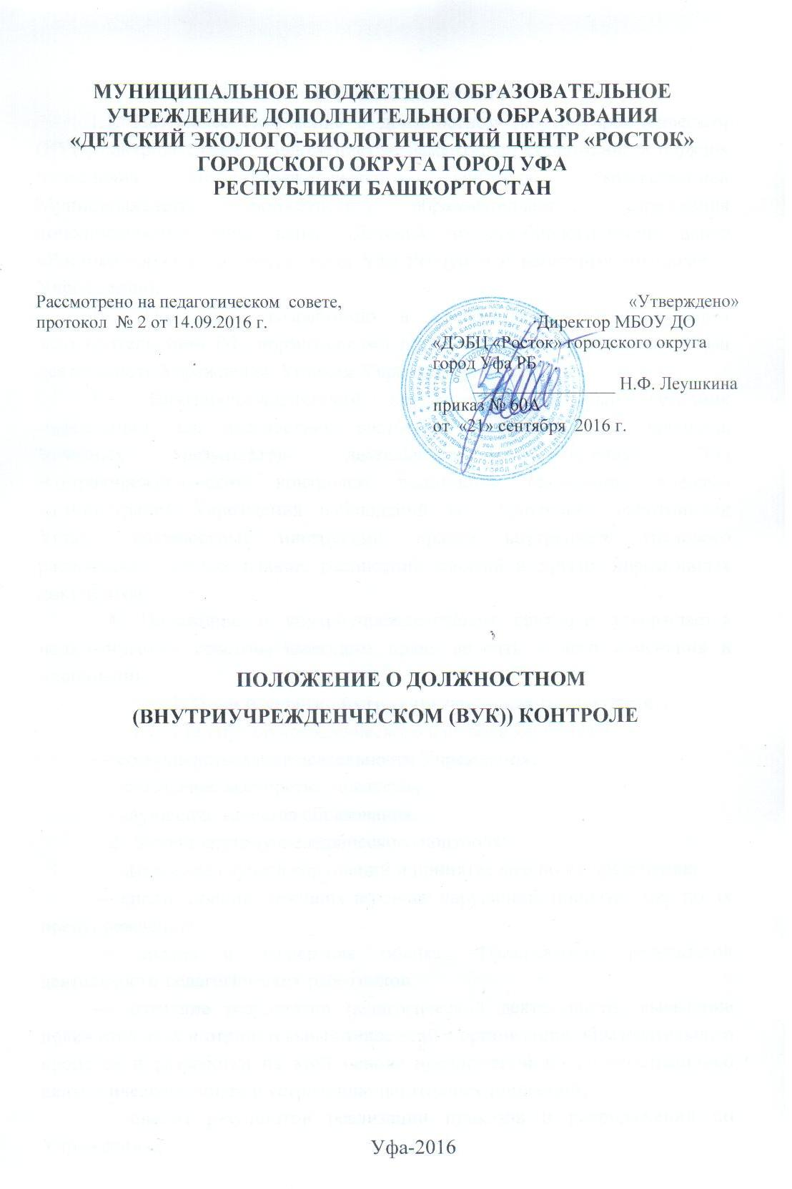
1. Общие положения
1.1. Настоящее Положение о должностном (внутриучрежденческом (ВУК) контроле (далее - Положение) регламентирует содержание и порядок проведения внутриучрежденческого контроля администрацией Муниципального бюджетного образовательного учреждения дополнительного образования «Детский эколого-биологический центр «Росток» городского округа город Уфа Республики Башкортостан (далее – Учреждение),.
1.2. Положение разработано в соответствии с действующим законодательством РФ, нормативными правовыми актами, регулирующими деятельность Учреждения, Уставом Учреждения.
1.3. Внутриучрежденческий контроль — главный источник информации для диагностики состояния образовательного процесса, основных результатов деятельности Учреждения. Под внутриучрежденческим контролем понимается проведение членами администрации Учреждения наблюдений за соблюдением работниками Устава, должностных инструкций, правил внутреннего трудового распорядка, учебных планов, расписаний занятий и других нормативных документов.
1.4. Положение о внутриучрежденческом контроле утверждается педагогическим советом, имеющим право вносить в него изменения и дополнения.
2. Цели и задачи внутриучрежденческого контроля
2.1. Целями внутриучрежденческого контроля являются:
— совершенствование деятельности Учреждения;
— повышение мастерства педагогов;
— улучшение качества образования.
2.2. Задачи внутриучрежденческого контроля:
— выявление случаев нарушений и принятие мер по их пресечению;
— анализ причин, лежащих в основе нарушений, принятие мер по их предупреждению;
— анализ и экспертная оценка эффективности результатов деятельности педагогических работников;
— изучение результатов педагогической деятельности, выявление положительных и отрицательных тенденций в организации образовательного процесса и разработка на этой основе предложений по распространению педагогического опыта и устранению негативных тенденций;
— анализ результатов реализации приказов и распоряжений по Учреждению;
— оказание методической помощи педагогическим работникам в процессе контроля.
3. Порядок осуществления внутриучрежденческого контроля
3.1. Директор Учреждения и (или) по его поручению заместитель директора, методисты, заведующие отделами вправе осуществлять внутриучрежденческий контроль следующих результатов деятельности работников:
— реализация утвержденных образовательных программ и учебных планов,
— соблюдение утвержденного расписания;
— использование методического обеспечения в образовательном процессе;
— сохранность контингента;
— соблюдение Устава, правил внутреннего трудового распорядка, должностных инструкций и иных локальных актов Учреждения;
— ведение установленной документации;
— другие вопросы в рамках компетенции директора, заместителя директора Учреждения.
3.2. Внутриучрежденческий контроль может осуществляться в виде плановых или оперативных проверок, мониторинга.
Внутриучрежденческий контроль в виде плановых проверок осуществляется в соответствии с утвержденным планом-графиком, который обеспечивает периодичность и исключает нерациональное дублирование в организации проверок. План представляется членам педагогического коллектива в начале учебного года.
Внутриучрежденческий контроль в виде оперативных проверок осуществляется в целях определения готовности педагога к занятиям, соблюдения расписания занятий или установления фактов нарушений, проверки сведений о нарушениях, а также в целях урегулирования конфликтных ситуаций в отношениях между участниками образовательного процесса.
Внутриучрежденческий контроль в виде мониторинга предусматривает сбор, системный учет, обработку и анализ информации об организации и результатах образовательного процесса для эффективного решения задач управления качеством образования (учебно-методическое обеспечение, диагностика педагогического мастерства, исполнительная дисциплина и т.д.).
3.3. Виды внутриучрежденческого контроля:
— предварительный — организуется в начале учебного года;
— текущий — непосредственное наблюдение за учебно-воспитательным процессом;
— итоговый — изучение результатов работы педагогов за полугодие, учебный год.
3.4. Правила внутриучрежденческого контроля:
— внутриучрежденческий контроль осуществляет директор Учреждения или, по его поручению, заместитель по учебно-воспитательной работе, методисты, заведующие отделами;
— плановый внутриучрежденческий контроль осуществляется в соответствии с утвержденным планом-графиком, при обнаружении в ходе контроля нарушений, о них сообщается директору Учреждения;
— при проведении оперативного внутриучрежденческого контроля директор издает приказ о сроках и содержании предстоящей проверки, устанавливает срок предоставления итоговых материалов;
3.5. Основания для внутриучрежденческого контроля:
— заявление педагогического работника на аттестацию;
— плановый контроль;
— проверка состояния дел для подготовки управленческих решений;
— обращение физических и юридических лиц по поводу нарушений, наличие жалоб.
3.6. Результаты внутриучрежденческого контроля оформляются в виде справок, доклада о состоянии дел по проверяемому вопросу или иной формы. Итоговый материал должен содержать констатацию фактов, выводы и, при необходимости, предложения.
3.7. Директор Учреждения, по результатам внутриучрежденческого контроля, принимает следующие решения:
— об издании соответствующего приказа;
— об обсуждении итоговых материалов внутриучрежденческого контроля коллегиальным органом;
— о проведении повторного контроля;
— о привлечении к дисциплинарной ответственности должностных лиц;
— о поощрении работников;
— иные решения в пределах своей компетенции.
3.8. О результатах проверки сведений и жалоб, изложенных в обращениях детей, их родителей, а также в обращениях и запросах других граждан и организаций, им сообщается в установленном порядке и в установленные сроки.
4. Функции должностного лица, осуществляющего внутриучрежденческий контроль
4.1. Должностное лицо, осуществляющее внутриучрежденческий контроль выполняет следующие функции:
- избирает методы проверки в соответствии с тематикой и объемом проверки; - контролирует состояние преподавания отдельных объединений;
- проверяет ведение необходимой документации;
- координирует совместно с проверяемым педагогом сроки и темы освоения учащимися дополнительных общеобразовательных программ;
- организует открытые учебные занятия и участвует в их проведении;
- контролирует состояние методического обеспечения образовательного процесса;
- разрабатывает план-заседание проверки;
- проводит предварительное собеседование с педагогом по тематике проверки;
- оказывает или организует методическую помощь педагогическому работнику в реализации предложений и рекомендаций, данных во время проверки;
- проводит повторный контроль над устранением, данных во время проверки, замечаний, недостатков в работе;
- принимает управленческие решения по итогам проведенной проверки.
5. Права проверяющего
5.1. Проверяющий имеет право:
- привлекать к контролю специалистов для качественного анализа деятельности проверяемого педагога;
- по итогам проверки вносить предложения о поощрении педагога, о направлении его на курсы повышения квалификации;
- переносить сроки проверки по просьбе проверяемого, но не более, чем на месяц;
- использовать результаты проверки для освещения деятельности учреждения в СМИ.
6. Ответственность проверяющего
6.1. Проверяющий несет ответственность:
- за тактичное отношение к проверяемому педагогу во время проверки;
- ознакомление с итогами проверки педагогического работника до выполнения результатов на широкое обсуждение;
- срыв сроков проведения проверки;
- качество проведения анализа деятельности педагогического работника;
- соблюдение конфиденциальности при обнаружении недостатков в работе педагога при условии устранения их в процессе проверки;
- доказательность выводов по итогам проверки.
7. Документация
7.1. Необходимо наличие следующей документации:
- план внутриучрежденческого контроля;
- отчет о выполнении внутриучрежденческого контроля;
- доклады, сообщения на педсоветах, совещаниях при директоре;
- журнал контроля или справки, акты по проверке.
7.2. Документация хранится в течение 5 лет в архиве

